Особенности питания при беременности
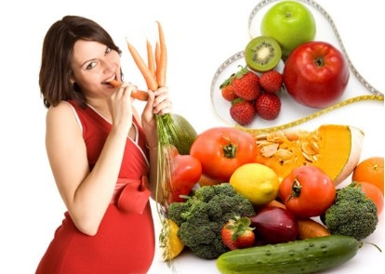
Женщина в положении нередко задумывается о том, что она должна пересмотреть свой рацион и составить его в соответствии с потребностями малыша. Действительно, беременность и питание — это неразрывно связанные понятия: питание будущей мамы может влиять на развитие ребенка во время беременности, а также на его здоровье после появления на свет. В то же время, мнения о том, какие продукты должны входить в рацион мамы, довольно часто в корне разнятся. Попытаемся разобраться в основах правильного питания во время беременности.

Важнейшие правила питания для беременных
Следить за калорийностью еды и разнообразием употребляемых продуктов.
Замечательно, если будущая мама начала задумываться о своем рационе заранее и освоила основы здорового питания для планирующих беременность. В таком случае ей не составит большого труда наладить режим, будучи в интересном положении. Она уже знает, что правильное питание беременной женщины не должно быть однообразным, в меню необходимо внести блюда из различных продуктов питания: мяса, рыбы, злаков, овощей, фруктов и т.д.
Есть часто и небольшими порциями.
Исключить вредные продукты либо ограничить их употребление.
Ни в коем случае не пропускать завтрак.
Готовить пищу щадящим способом.
Употреблять побольше жидкости и не есть всухомятку.

Какие продукты нужно есть беременным в первом триместре?
Рацион будущей мамы в первом триместре должен быть здоровым и сбалансированным. Ешьте много овощей и фруктов — они богаты витаминами и клетчаткой. Не забывайте об углеводной пище — она удовлетворяет возросшие потребности женского организма в энергии. Не отказывайтесь от мясных и молочных продуктов, которые поставляют протеины — строительный материал для растущего плода. Время от времени устраивайте рыбные дни, чтобы получать достаточное количество незаменимых омега-кислот.

Что нельзя есть при беременности на ранних сроках?
В начале беременности плод наиболее уязвим, поэтому будущей маме желательно питаться только качественной и свежей пищей. Особенно опасны на ранних сроках сырые продукты и блюда, прошедшие недостаточную термическую обработку, такие как непастеризованное молоко, сыры с плесенью, яйца всмятку, суши, мясо «с кровью» и т.д. Они могут привести к бактериальным инфекциям, опасным для здорового течения беременности.

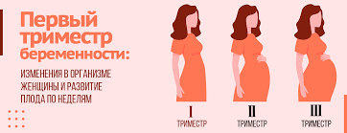

Питание беременной по триместрам
Большинство женщин, планирующих зачатие, начинают следить за питанием перед беременностью. Но даже если будущая мама не задумывалась об этом ранее, никогда не поздно начать употреблять полезные продукты. Итак, как правильно питаться при беременности?
В 1 триместре диетологи рекомендуют постепенно переходить на здоровое питание. Слишком резкая смена рациона не принесет пользы. Питание на ранних стадиях беременности должно быть разнообразным. В 1 триместре следует плавно вводить продукты, содержащие полезные микроэлементы. Самое важное: сохранить хорошее настроение и самочувствие у будущей мамы.
Во 2 триместре идет бурное развитие плода. В этот период необходимо включить в рацион продукты, которые способствуют дальнейшему росту малыша. Идет развитие головного мозга, дыхательных органов, происходит закладка зубов и укрепляется костная система. Маме необходимо употреблять блюда, содержащие кальций и витамин D.
В 3 триместре необходимо как можно больше внимания уделить калорийности пищи. В этот период велика вероятность быстрого набора веса, который может осложнить последние недели беременности и процесс родов. При отеках, которые часто возникают в 3 триместре, следует проконсультироваться со специалистом и соблюдать специальную диету.

Потребность в макро – и микронутриентах:
I триместр
Аминокислоты животного происхождения, кальций, белки, витамин В.
II триместр
Кальций, витамины А, С, Е, D, йод, магний, фосфор, белки, жиры, калий, железо.
III триместр
Жиры растительного происхождения, витамины Е и D, аскорбиновая кислота, ретинол, кальций.

Список рекомендуемых продуктов
I триместр
Нежирное мясо, яйца, нежирные сыр и творог, печень, бобовые, хлеб грубого помола, морская капуста, свежевыжатый сок, фрукты и овощи, зерновые культуры, морская рыба.
II триместр
Хлеб с отрубями, молочные продукты, шпинат, печень морской рыбы, нежирное мясо, каши из зерновых, овощи и фрукты, зелень.
III триместр
Морская рыба, фрукты и овощи, орехи, овощные супы, злаковые каши, кисломолочные продукты.

Список не рекомендованных продуктов
I триместр
Еда быстрого приготовления, чипсы, консервированные продукты, газированные напитки, кофе, алкоголь.
II триместр
Консервы, сдобные продукты, грибы, кофе, алкогольные напитки, фаст-фуд, копченые и острые блюда.
III триместр
Соленые, жареные, острые блюда; алкогольные и газированные напитки, крепкий кофе, жирные продукты.
Как видно из таблицы, в первом и третьем триместре список не рекомендованных и разрешенных продуктов примерно одинаков. Самое главное — сделать еженедельное меню разнообразным и сбалансированным, которое поможет малышу правильно развиваться.

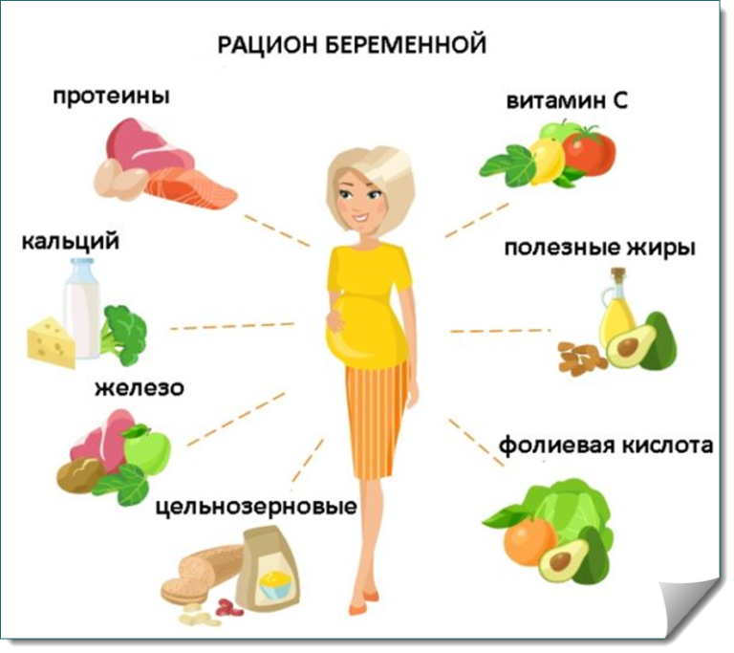

Питание будущей матери по неделям развития ребенка
В организме будущей мамы постоянно происходят изменения, плод растет и развивается, а значит, потребность в веществах и микроэлементах меняется в зависимости от срока беременности. Питание беременной женщины по неделям должно оставаться здоровым и разнообразным. Однако нужно добавлять в рацион определенные продукты.
- 1-4 недели: кисломолочные продукты (особенно творог), зеленые овощи, яйца, брокколи, шпинат, овсяная каша, индейка;
- 5-10 недели: кисломолочные продукты, квашеная капуста, сухофрукты, нежирная говядина, фрукты, морсы;
- 11-16 недели: молоко и кисломолочные продукты (творог, кефир, сыры), нежирные рыба и мясо, фрукты и овощи;
- 17-24 недели: капуста, болгарский перец, морковь, постное мясо птицы, кролика, рыба, яйца, ягоды, зелень;
- 25-28 недели: зерновые каши (овсяная, гречневая), супы на нежирном бульоне, тушенное овощи, запеченное или отварное мясо.
- 29-34 недели: красная рыба, орехи, яйца, кисломолочные продукты.
- 35-40 недели: свежие фрукты, тушеные овощи, салаты, мясо в небольших количествах.
Специалисты отмечают, что питание беременной должно быть сбалансированным. В нем должны присутствовать источники белка, жиров, витаминов и минералов. Чем ближе сроки родов, тем более «легким» должен быть рацион будущей мамы.

Пирамида питания для беременных
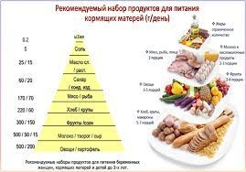
Специалисты рекомендуют своим пациенткам использовать пирамиду питания для беременных. Врачи справедливо считают, что это графическое изображение, подобно таблице, обобщает всю необходимую информацию. Оно показывает, чем питаться во время беременности и что нельзя употреблять ни в коем случае. Для удобства восприятия продукты для здорового питания размещены в порядке уменьшения пользы (снизу вверх).
- зерновые;
- овощи и фрукты;
- молочные и мясные продукты;
- животные жиры, сладости.
Последний этаж — животные жиры и сладости — это те продукты, которых должно быть как можно меньше в питании беременной и кормящей женщины.
Итак, мы рассмотрели, как правильно питаться беременным: какие продукты лучше употреблять и какого режима приема пищи нужно придерживаться будущей маме. Беременность – это период, когда предоставляется отличная возможность позаботиться о себе и будущем ребенке. Женщине в «интересном положении» следует помнить о том, что питание играет важную роль в развитии плода. Кроме того, ежедневный рацион питания влияет на самочувствие и настроение самой мамы.

Что нужно исключить из рациона во время беременности?
По большому счету, никакие продукты из ассортимента обычного супермаркета, если они не испортились и приготовлены правильно, не способны навредить крохе — только фигуре будущей мамы. Действительно вредные для плода продукты попадают на стол совсем другими путями: это крупная хищная морская рыба (может содержать значительное количество ртути), дичь (могут остаться частички свинца от дроби), продукты, купленные «на трассе», «у бабушки» и т.д. (состав токсичных веществ может быть очень разнообразным).

Что категорически нельзя делать во время беременности?
В течение всей беременности будущей маме нельзя употреблять спиртные напитки. Медицина считает, что безопасной дозы алкоголя в период вынашивания малыша не существует, поэтому от него нужно отказаться полностью.

